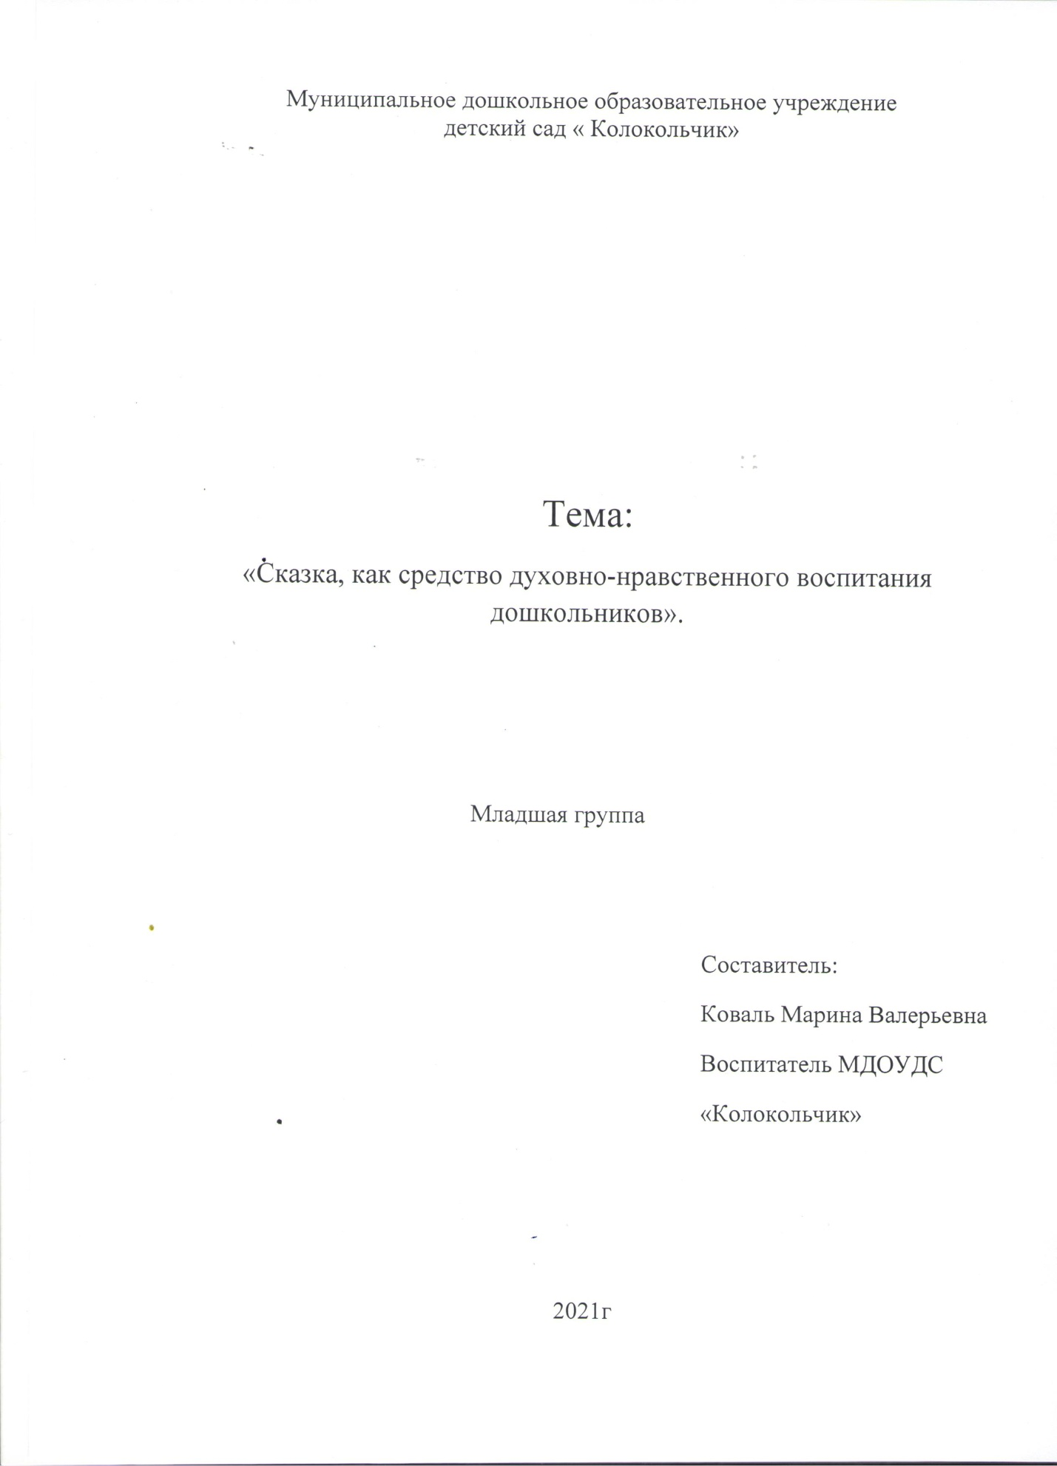

Актуальность выбранной темы
Современный мир требует от воспитателя формирования всесторонне развитой личности дошкольника. Всем известно, что формирование личности дошкольника происходит в семье и детском саду.
Нравственное воспитание всегда рассматривалось в педагогике как одно из центральных направлений во всестороннем формировании личности. Основой нравственности являются те качества личности, которые определяют ее моральный облик, делают человека внутренне свободным и социально ценным во всех сферах его общественной и личной жизни. Нравственные качества выступают одним из существенных внутренних механизмов, лежащих в основе морального выбора, определяют уровень социальной активности и зрелости человека, его нравственной культуры.
Средний дошкольный возраст - важный этап становления морального облика ребенка, когда происходит его вхождение в мир социальных отношений, усвоение элементарных морально-нравственных требований, приучению к их выполнению. На этой ступени возраста формируются дружеские взаимоотношения между детьми, уважение к старшим, трудолюбие, любовь к Родине.
Сказка является мощным средством, помогающим формировать моральные качества ребёнка. Композиция сказки, яркое противопоставление добра и зла, фантастические и определенные по своей нравственной сути образы, выразительный язык, динамика событий, особые причинно-следственные связи и явления, доступные пониманию ребенка, - все это делает сказку незаменимым инструментом формирования нравственно здоровой личности дошкольника.
В настоящее время приходится всё чаще наблюдать примеры детской жестокости, агрессивности по отношению друг другу, по отношению к животным и даже близким людям. Под влиянием современных, далеко не нравственных мультфильмов у детей искажаются представления о нравственных качествах: о доброте, милосердии, справедливости. Именно в этот период и происходит формирование у них основ нравственных представлений, являющихся важнейшим условием становления нравственной культуры. Кроме этого, в семье всё реже берут в руки книгу, чтобы вовлечь ребёнка в волшебный мир сказки. Всё чаще дети старшего возраста остаются наедине с компьютером, телевизором. Поэтому считаю очень важным показать взрослым, как влияют русские народные сказки на формирование духовно-нравственных качеств ребёнка.
В сказках перед умственным взором ребенка возникают образы родной природы, люди с их характерами и нравственными чертами; в них дети получают блестящие образцы нравственности и морали. Образы русских народных сказок – и положительные и отрицательные – прочно входя в жизнь детей, раскрывают перед ними в доступной форме понятия добра и зла, воспитывают добрые чувства.
Цель работы по теме самообразования – изучение влияния русских народных сказок на развитие духовно- нравственных качеств детей среднего дошкольного возраста.
Задачи:
- изучить и проанализировать научную литературу по проблеме использования русских народных сказок в формировании духовно-нравственных качеств у дошкольников;
- выявить особенности духовно-нравственного воспитания в дошкольном возрасте;
- создать необходимые условия для знакомства детей с русскими народными сказками;
- определить эффективность использования русских народных сказок для развития духовно-нравственных качеств в процессе специально организованной деятельности детей;
-приобщить родителей к воспитанию ребёнка в семье с помощью русских народных сказок.

План работы на год
Раздел | Сроки | Содержание работы | Практические выходы
Изучение методической литературы | Сентябрь - май | 1. Нравственное воспитание в детском саду / Под ред. В.Г. Нечаевой. - М.: Сфера, 2002.  2. Соловейчик, С.Л. Нравственное воспитание дошкольников/С.Л. Соловейчик // Дошкольное воспитание. - 2005. - № 4.  3. Ильин И.:  «Духовный мир сказки»  4. Зинкевич - Евстигнеева Т.Д. Практикум по сказкотерапии.  5. Шорыгина Т.А. Общительные сказки. М., 2005г | Анализ изученной литературы (в плане по самообразованию).
Работа с детьми | Сентябрь-май | Чтение детям русских народных сказок, беседы по их содержанию. | Литературные вечера
 | Ноябрь | Знакомство детей с помощью сказок с понятиями добра и зла. | НОД «Спешите делать добро»
 | Декабрь | Обобщение полученных знаний детей за первое полугодие. | Викторина «В гостях у сказки»
 | Январь | Чтение сказки «Морозко», разучивание слов, действий. | Театральная постановка сказки «Морозко».
 | Февраль | Тематические занятия, самостоятельное творчество. | Выставка детского творчества «В стране добра и зла»
 | Март | Подготовка материала для игр (Игры «Отгадай сказку», «Один начинает – другой продолжает», «Из какой я сказки?» (на определение сказочного героя), «Сказочное лото») | Неделя дидактических игр
 | Апрель | Изготовление волшебных предметов из сказок в творческой мастерской. | Выставка поделок «Волшебные помощники»
Работа с семьёй | Сентябрь | Привлечение родителей к благоустройству и оформлению группы. | Пополнение группы книгами с русскими народными сказками, дисками с мультфильмами по русским народным сказкам.
 |  |  | Оформление театрального уголка по мотивам русских народных сказок.
 | Октябрь | Консультация «Сказка, как средство духовно-нравственного воспитания ребенка». | Информация в уголке для родителей.
 | Ноябрь | Совместное творчество ребёнка и взрослого. | Выставка рисунков «Наша любимая сказка»
 | Январь | Привлечение родителей к участию в совместных мероприятиях в ДОУ. | Совместный досуг «Сказка ложь, да в ней намёк…»
 | Апрель | Консультация «Воспитание сказкой – радость встречи с книгой». | Папка-передвижка в уголке для родителей.
 | Май | Подготовка фотографий для презентации. | Презентация на родительском собрании «Дорогой добрых дел»
Самореализация | Сентябрь-октябрь | Разработка методических материалов по формированию духовно-нравственных качеств у дошкольников. | Составление конспектов нод; оформление папок-передвижек; подготовка материалов для консультаций.
 | Ноябрь | Подготовка консультации для педагогов ДОУ «Русская народная сказка как средство духовно-нравственного воспитания детей». | Выступление на педагогическом совете.
 | Февраль | Презентация из опыта работы «Воспитание сказкой». | Выступление на семинаре-практикуме.
 | Май | Отчёт о проделанной работе по теме самообразования на итоговом педсовете. | Выступление на педсовете.

Муниципальное дошкольное образовательное учреждение
детский сад « Колокольчик»

Тема:
«Сказка, как средство духовно-нравственного воспитания дошкольников».

Младшая группа

Составитель:
Коваль Марина Валерьевна
Воспитатель МДОУДС
«Колокольчик»

2021г

ПАПКА ПО САМООБРАЗОВАНИЮ
ВОСПИТАТЕЛЯ
